**今日动态**

**10月28日 星期一 晴**

1. **入园情况：**

今日来园27位小朋友。2位小朋友请假。

**2.区域活动**

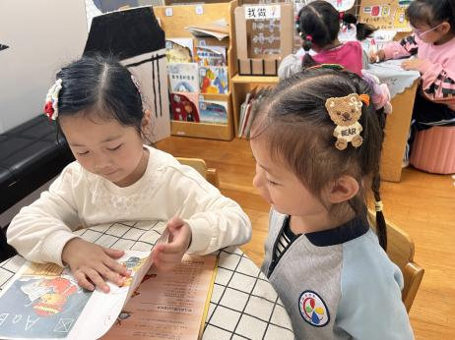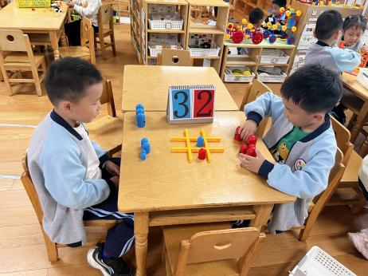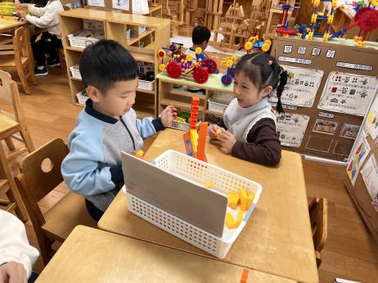

**益智区**

陆可和王熙程两位小朋友在玩推墙游戏。

**益智区**

杨斯彦和王润川两位小朋友在下井字棋。

**图书区**

芮江媛和付艺彤两位小朋友在看绘本。

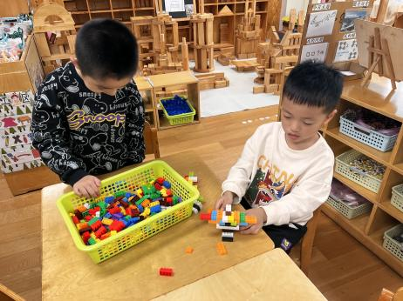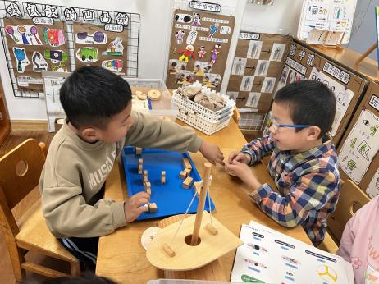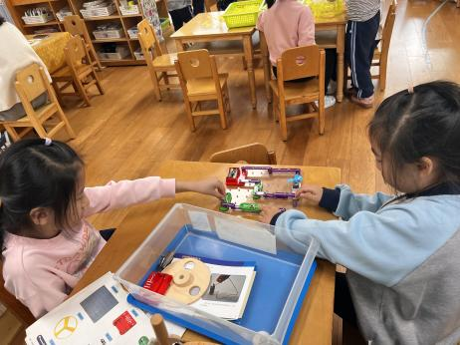

**科探区**

李梦婉和武依朵两位小朋友在玩电路游戏。

**科探区**

孙浩燃和姜悦宸两位小朋友在玩平衡船。

**桌面建构区**

宋岱林和徐知行两位小朋友在建构飞机。

**3.集体活动**

《梧桐树寄信》是一则篇幅较长但语言优美的故事，它讲述了天气变冷以后，梧桐树关心动物朋友们、给朋友们寄信的故事。虽然篇幅较长，但是借助形象的课件，相信孩子能很快理解故事内容，同时故事里暖暖的友情也会深深地感染着孩子们，让孩子们学会互相关爱。

我班大部分孩子对动物的过冬方式以及有了一些简单的了解，有一定知识经验的积累；同时我班孩子幼儿喜欢听故事，对于拟人化的动物形象更加兴趣浓厚，在图片、课件等的帮助下能很快理解故事内容，并进入故事情境，感受故事中相互关爱的情感。

**故事：梧桐树送信**

天冷了，太阳躲进云里，田野上铺满了银白色的浓霜。梧桐树站在路边，冷清清的，心里想：青蛙他们不来玩，我该告诉大家，冬天快来了，要注意保暖。它摊开信纸——树叶，认真地写起信来。  
 第一封信给青蛙：朋友，天冷再不能跳水游泳了，你那套绿衣服太单薄了，换下来了没有？”  
 第二封信给野兔：你还在傍晚出门散步吗？天气已经冷下来，你得穿上加厚的毛衣，千万小心，不能挨冻。”  
 第三封信给燕子：这几天你怎么不来玩了？我多想听你那轻轻的温柔的歌声。昨夜，气温降下来，我真担心你们一家子住在农家门外受冻。你可以向农家的主人请求，搬进家里去，想来主人一定会同意的。等待着你的回信！  
 梧桐树把写好的三封信，交给了邮递员风阿姨。

风阿姨送信可认真负责啦。她把第一封信，送给了青蛙手里。胖嘟嘟的青蛙，气喘喘地正在挖泥，建造“冬眠”的房子。她读过信后，一边心想梧桐树公公真好，一边更使劲地挖呀挖。造好房子，青蛙累得没力气了，慢慢地爬进了新房，也忘记给梧桐树写回信了。

下午，梧桐树看见风阿姨经过，摇动树枝远远地嚷着：“风阿姨，辛苦啦！”  
 “没什么。燕子已经搬家，这封信送不到，很是抱歉！”她从邮包里拿出信交还梧桐树。

梧桐树失望地说：“你知道燕子把家搬到哪里去了吗？”

“燕子的家搬到南方去了，”风阿姨回答，“听说那里的天气温暖，小虫儿多，食物丰富，生活也舒服。”

“燕子有翅膀，真方便，多幸福！”梧桐树羡慕地说。

风阿姨刚离开，野兔裂开三瓣嘴，一蹦一跳地来到梧桐树下。

“谢谢你的关心，信收到了。”

“不用谢，是好朋友嘛！”

“您看，我已经穿上加厚的毛衣，不会冷了！”野兔深情地说，“不过，您只关心大伙儿自己却光秃秃的，在寒冷的秋风中抖抖索索，也需添件毛茸茸的衣服了。”

“我嘛，冷天时用不着穿毛茸茸的衣服，而要身体光秃秃的，才能度过寒冷的冬天。朋友，你信不信？”

野兔伸长耳朵，睁大眼睛，惊奇地看着梧桐树。

**4生活活动**

早点：牛奶、面包

午饭：藜麦饭、胡萝卜土豆炖牛肉、干锅花菜、番茄鸡蛋汤。

点心：三味时蔬粥

水果：梨子、红提

**5温馨提示**

现在已进入秋冬交替期，病毒又开始蠢蠢欲动了，诺如病毒就是其中之一。诺如病毒喜冷怕热，发病高峰在每年的10月至次年3月。它具有发病急、传播速度快、涉及范围广等特点。